**ตารางกําหนดวัตถุประสงค์**

|  |  |  |  |
| --- | --- | --- | --- |
| **หน่วยที่** | **รายการ** | **คาบเรียน** | |
| **ท** | **ป** |
| **1**  **2**  **3** | **การติดตั้งและบํารุงรักษาระบบกล้องวงจรปิด**  **1.1 รู้เกี่ยวกับหลักความปลอดภัยในการทํางาน**  1.1.1 บอกข้อควรปฏิบัติเกี่ยวกับความปลอดภัยได้  1.1.2 บอกสาเหตุของการเกิดอุบัติเหตุได้  1.1.3 บอกหลักการป้องกันอุบัติเหตุจากการปฏิบัติงานทั่วไปได้  1.1.4 บอกหลักความปลอดภัยในการปฏิบัติงานเกี่ยวกับการติดตั้ง  กล้องวงจรปิดได้  1.1.5 บอกวิธีการใช้อุปกรณ์ป้องกันอันตรายส่วนบุคคลได้  1.1.6 บอกวิธีการปฐมพยาบาลเบื้องต้นได้  1.1.7 บอกถึงกฎหมายเกี่ยวกับความปลอดภัยได้  **1.2 มีความรู้เบื้องต้นเกี่ยวกับระบบกล้องวงจรปิด**  1.2.1 บอกประวัติความเป็นมาของกล้องวงจรปิดได้  1.2.2 บอกหลักการของระบบกล้องวงจรปิด  1.2.3 บอกองค์ประกอบของระบบกล้องวงจรปิด  **1.3 รู้จักอุปกรณ์ของระบบกล้องวงจรปิด**  1.3.1 บอกหน้าที่ของอุปกรณ์รับสัญญาณได้  1.3.2 บอกหน้าที่ของระบบบันทึกภาพระบบ Analog  1.3.3 บอกลักษณะระบบบันทึกภาพแบบ HDTVI  1.3.4 จําแนกลักษณะของกล้องวงจรปิด  1.3.5 บอกของสายสําหรับระบบกล้องวงจรปิดได้  1.3.6 บอกหน้าที่อุปกรณ์เชื่อมต่อสัญญาณแต่ละชนิด  1.3.7 บอกชนิดหัวต่อสายนําสัญญาณภาพในงานกล้องวงจรปิด | **1**  **2**  **1** | **--**  **-**  **5** |

**ตารางกําหนดวัตถุประสงค์ (ต่อ)**

|  |  |  |  |
| --- | --- | --- | --- |
| **หน่วยที่** | **รายการ** | **คาบเรียน** | |
| **ท** | **ป** |
| **4**  **5** | **การติดตั้งและบํารุงรักษาระบบกล้องวงจรปิด**  **1.4 คํานวณและติดตั้งระบบงานกล้องวงจรปิด**  1.4.1 บอกชื่อเครื่องมือที่ใช้ในการติดตั้งกล้องวงจรปิดได้  1.4.2 คำนวณค่าพารามิเตอร์ต่างๆในการติดตั้งกล้องวงจรปิดได้  1.4.3 ออกแบบงานติดตั้งกล้องวงจรปิดได้  1.4.4 บอกลักษณะการติดตั้งสายสัญญาณแต่ละประเภทให้เหมาะสม  1.4.5 คํานวณหาค่าความยาวโฟกัสได้  1.4.6 คํานวณหา Bandwidth ได้  1.4.7 ออกแบบงานติดตั้งกล้องวงจรปิดได้  1.4.8 เข้าหัวสายนําสัญญาณได้  1.4.9 เข้าหัวสายสัญญาณโคแอกซ์เชียลได้  1.4.10 ติดตั้งสายสัญญาณแต่ละประเภทให้เหมาะกับหน้างานได้  1.4.11 ติดตั้งกล้องวงจรปิดแบบอนาล็อกได้  1.4.12 ติดตั้งกล้องวงจรปิดแบบไอพีได้  **1.5 รู้จักและตั้งค่าโปรแกรมบริหารจัดการ**  1.5.1 บอกขั้นตอนการติดตั้งโปรแกรม CMS สําหรับดูกล้องวงจรปิด  1.5.2 ติดตั้งโปรแกรม CMS ได้  1.5.3 ตั้งค่าโปรแกรม CMS ได้  1.5.4 เชื่อมต่อระบบเพื่อบริหารจัดการระบบกล้องวงจรปิดได้ | **1**  **1** | **5**  **2** |

**ตารางกําหนดวัตถุประสงค์ (ต่อ)**

|  |  |  |  |
| --- | --- | --- | --- |
| **หน่วยที่** | **รายการ** | **คาบเรียน** | |
| **ท** | **ป** |
| **6**  **7** | **1.6 ทดสอบและตรวจสอบ**ระบบ  1.6.1 ตรวจสอบระบบ กล้องวงจรปิดด้วยเครื่องเช็คสัญญาณภาพได้  1.6.2 ทดสอบระบบฮาร์ดแวร์ของกล้องวงจรปิดได้  1.6.3 ทดสอบระบบซอฟแวร์ของกล้องวงจรปิดได้  **1.7 วิเคราะห์ปัญหาและบํารุงรักษา**  1.7.1 วิเคราะห์ปัญหาระบบกล้องวงจรปิด  1.7.2 แก้ไขปัญหาของระบบกล้องวงจรปิด  1.7.3 บํารุงรักษาระบบกล้องวงจรปิด | **1**  **1** | **5**  **5** |
|  | | **8** | **22** |
| **30** | |

**ตารางกำหนดน้ำหนักคะแนน**

|  |  |  |  |  |  |  |  |  |  |  |
| --- | --- | --- | --- | --- | --- | --- | --- | --- | --- | --- |
| **หน่วย**  **ที่** | **คะแนนรายหน่วยและน้ำหนัก**  **คะแนน**  **ชื่อหน่วย** | **คะแนนรายหน่วย (คะแนน)** | **น้ำหนักคะแนน (คะแนน)** | | | | | | | |
| **พุทธพิสัย** | | | | **ทักษะพิสัย** | | | **จิตพิสัย** |
| **ความรู้ความจำ** | **ความเข้าใจ** | **การนำไปใช้** | **สูงกว่า** | **การเลียนแบบ** | **ทำด้วยความ** | **ทำด้วยความ** | **เข้าเรียนตรงเวลา** |
| 1 | ความปลอดภัยในการทํางาน | 2 | 1 | 1 | - | - | - | - | - | - |
| 2 | ความรู้เบื้องต้นเกี่ยวกับระบบกล้อง | 3 | 1 | 2 | - | - | - | - | - | - |
| 3 | อุปกรณ์ของระบบกล้องวงจรปิด | 5 | 1 | 2 | 2 | - | - | - | - | - |
| 4 | การติดตั้งระบบงานกล้องวงจรปิด | 45 | 1 | 2 | 2 | - | 40 | - | - | - |
| 5 | การตั้งค่าโปรแกรมบริหารจัดการ | 27 | 2 | - | - | - | 25 | - | - | - |
| 6 | การทดสอบและตรวจสอบระบบ | 20 | - | - | - | - | 25 | - | - | - |
| 7 | การวิเคราะห์ปัญหาและบํารุงรักษา และบํารุงรักษา | 3 | 1 | 1 | 1 | - | - | - | - | - |
| รวม | | | 7 | 8 | 5 | - | 65 | 15 | - | - |
| **ก** | **คะแนนพุทธิพิสัย** | **20** |  |  |  |  |  |  |  |  |
| **ข** | **คะแนนทักษะพิสัย** | **80** |  |  |  |  |  |  |  |  |
| **ค** | **คะแนนจิตพิสัย** | **-** |  |  |  |  |  |  |  |  |
|  | **รวมทั้งสิ้น** | **100** |  |  |  |  |  |  |  |  |

**แผนการสร้างเครื่องมือวัดผลการเรียน**

**หน่วยที่ 1 เรื่อง ความปลอดภัยในการทํางาน** คะแนน 2 คะแนน เวลาสอบ 20 นาที

**1. ตารางวิเคราะห์คะแนนรายจุดประสงค์**

|  |  |  |  |  |
| --- | --- | --- | --- | --- |
| **รหัส** | **จุดประสงค์ทั่วไป** | **คะแนน** | **ปรับขยาย** | **หมายเหตุ** |
| 1 | เพื่อให้ผู้เข้ารับการฝึกอบรมมีความรู้เกี่ยวกับ  การป้องกันอุบัติเหตุจากการปฏิบัติงานทั่วไป  และการปฐมพยาบาลเบื้องต้น | 2 | 10 |  |

**2. ตารางวิเคราะห์ลักษณะเครื่องมือวัด**

|  |  |  |  |
| --- | --- | --- | --- |
| **รหัส** | **จุดประสงค์ทั่วไป** | **คะแนน** | **ลักษณะเครื่องมือวัด** |
| 1.1.1  1.1.2  1.1.3  1.1.4  1.1.5  1.1.6  1.1.7 | บอกข้อควรปฏิบัติเกี่ยวกับความปลอดภัยได้  บอกสาเหตุของการเกิดอุบัติเหตุได้  บอกหลักการป้องกันอุบัติเหตุจากการปฏิบัติงาน  ทั่วไปได้  บอกหลักความปลอดภัยในการปฏิบัติงาน  เกี่ยวกับกล้องวงจรปิดได้  บอกวิธีการใช้อุปกรณ์ป้องกันอันตรายส่วนบุคคลได้  บอกวิธีการปฐมพยาบาลเบื้องต้นได้  บอกถึงกฎหมายเกี่ยวกับความปลอดภัยได้ | 1  2  1  1  1  3  1 | เลือกตอบ  เลือกตอบ  เลือกตอบ  เลือกตอบ  เลือกตอบ  เลือกตอบ  เลือกตอบ |

**แผนการสร้างเครื่องมือวัดผลการเรียน**

**หน่วยที่ 2 เรื่อง ความรู้เบื้องต้นเกี่ยวกับระบบกล้องวงจรปิด**

คะแนน 3 คะแนน เวลาสอบ 25 นาที

**1. ตารางวิเคราะห์คะแนนรายจุดประสงค์**

|  |  |  |  |  |
| --- | --- | --- | --- | --- |
| **รหัส** | **จุดประสงค์ทั่วไป** | **คะแนน** | **ปรับขยาย** | **หมายเหตุ** |
| 2 | เพื่อให้ผู้เข้ารับการฝึกอบรมมีความรู้เกี่ยวกับ  ระบบกล้องวงจรปิด | 3 | 15 |  |

**2. ตารางวิเคราะห์ลักษณะเครื่องมือวัด**

|  |  |  |  |
| --- | --- | --- | --- |
| **รหัส** | **จุดประสงค์ทั่วไป** | **คะแนน** | **ลักษณะเครื่องมือวัด** |
| 2.1.1  2.1.2  2.1.3 | บอกประวัติความเป็นมาของกล้องวงจรได้  บอกหลักการของระบบกล้องวงจรปิดได้  บอกองค์ประกอบของระบบกล้องวงจรปิด | 4  5  6 | เลือกตอบ  เลือกตอบ  เลือกตอบ |

**แผนการสร้างเครื่องมือวัดผลการเรียน**

**หน่วยที่ 3 เรื่อง อุปกรณ์ของระบบกล้องวงจรปิด**

คะแนน 2 คะแนน เวลาสอบ 10 นาที

**1. ตารางวิเคราะห์คะแนนรายจุดประสงค์**

|  |  |  |  |  |
| --- | --- | --- | --- | --- |
| **รหัส** | **จุดประสงค์ทั่วไป** | **คะแนน** | **ปรับขยาย** | **หมายเหตุ** |
| 3 | เพื่อให้ผู้เข้ารับการฝึกอบรมมีความรู้เกี่ยวกับ  อุปกรณ์ของระบบกล้องวงจรปิด | 2 | 10 |  |

**2. ตารางวิเคราะห์ลักษณะเครื่องมือวัด**

|  |  |  |  |
| --- | --- | --- | --- |
| **รหัส** | **จุดประสงค์ทั่วไป** | **คะแนน** | **ลักษณะเครื่องมือวัด** |
| 3.1.1  3.1.2  3.1.3  3.1.4  3.1.5  3.1.6  3.1.7 | บอกหน้าที่ของอุปกรณ์รับสัญญาณได้  บอกหน้าที่ของระบบบันทึกภาพระบบ Analog  บอกลักษณะระบบบันทึกภาพแบบ HDTVI  จําแนกลักษณะของกล้องวงจรปิด  บอกของสายสําหรับระบบกล้องวงจรปิดได้  บอกหน้าที่อุปกรณ์เชื่อมต่อสัญญาณแต่ละชนิด  บอกชนิดหัวต่อสายนําสัญญาณภาพในงานกล้อง  วงจรปิดได้ | 1  1  1  3  1  2  1 | เลือกตอบ  เลือกตอบ  เลือกตอบ  เลือกตอบ  เลือกตอบ  เลือกตอบ  เลือกตอบ |

**แผนการสร้างเครื่องมือวัดผลการเรียน**

**หน่วยที่ 4 เรื่อง การติดตั้งระบบงานกล้องวงจรปิด**

คะแนน 45 คะแนน เวลาสอบ 140 นาที

**1. ตารางวิเคราะห์คะแนนรายจุดประสงค์**

|  |  |  |  |  |
| --- | --- | --- | --- | --- |
| **รหัส** | **จุดประสงค์ทั่วไป** | **คะแนน** | **ปรับขยาย** | **หมายเหตุ** |
| 4 | เพื่อให้ผู้เข้ารับการฝึกอบรมคำนวณและติดตั้งงานระบบกล้องวงจรปิด | 45 | 260 |  |

**2. ตารางวิเคราะห์ลักษณะเครื่องมือวัด**

|  |  |  |  |
| --- | --- | --- | --- |
| **รหัส** | **จุดประสงค์ทั่วไป** | **คะแนน** | **ลักษณะเครื่องมือวัด** |
| 4.1.1  4.1.2  4.1.3  4.1.4 | บอกชื่อเครื่องมือที่ใช้ในการติดตั้งกล้องวงจรปิดได้  คํานวณค่าพารามิเตอร์ต่าง ๆ ในการติดตั้งกล้องวงจร  ปิดได้  ออกแบบงานติดตั้งกล้องวงจรปิดได้  บอกลักษณะการติดตั้งสายสัญญาณแต่ละประเภทให้  เหมาะกับหน้างาน | 15  10  5  20 | เลือกตอบ  เลือกตอบ  เลือกตอบ  เลือกตอบ |
| 4.1.5  4.1.6 | คํานวณหาค่าความยาวโฟกัสได้  คํานวณหา Bandwidth ได้ | 33 | ปฏิบัติงาน แบบประเมินทักษะ |
| 4.1.7 | ออกแบบงานติดตั้งกล้องวงจรปิดได้ | 30 | ปฏิบัติงาน แบบประเมินทักษะ |
| 4.1.8  4.1.9 | เข้าหัวสายนําสัญญาณได้  เข้าหัวสายสัญญาณโคแอกซ์เชียลได้ | 57 | ปฏิบัติงาน แบบประเมินทักษะ |
| 4.1.10  4.1.11 | ติดตั้งสายสัญญาณแต่ละประเภทให้เหมาะกับหน้างานได้ ติดตั้งกล้องวงจรปิดแบบอนาล็อกและไอพี | 90 | ปฏิบัติงาน แบบประเมินทักษะ |

**แผนการสร้างเครื่องมือวัดผลการเรียน**

**หน่วยที่ 5 เรื่อง การตั้งค่าโปแกรมบริหารจัดการ**

คะแนน 25 คะแนน เวลาสอบ 25 นาที

**1. ตารางวิเคราะห์คะแนนรายจุดประสงค์**

|  |  |  |  |  |
| --- | --- | --- | --- | --- |
| **รหัส** | **จุดประสงค์ทั่วไป** | **คะแนน** | **ปรับขยาย** | **หมายเหตุ** |
| 5 | เพื่อให้ผู้เข้ารับการฝึกอบรมรู้จักและ  บริหารจัดการ | 25 | 125 |  |

**2. ตารางวิเคราะห์ลักษณะเครื่องมือวัด**

|  |  |  |  |
| --- | --- | --- | --- |
| **รหัส** | **จุดประสงค์ทั่วไป** | **คะแนน** | **ลักษณะเครื่องมือวัด** |
| 5.1.1 | บอกขั้นตอนการติดตั้งโปรแกรม CMSสําหรับ  ดูกล้องวงจรปิดได้ | 5 | เลือกตอบ |
| 5.1.2  5.1.3  5.1.4 | ติดตั้งโปรแกรม CMS ได้  ตั้งค่าโปรแกรม CMS ได้  เชื่อมต่อระบบเพื่อบริหาร  จัดการระบบกล้องวงจรปิดได้ | 36  36  48 | ปฏิบัติงาน แบบประเมินทักษะ |

**แผนการสร้างเครื่องมือวัดผลการเรียน**

**หน่วยที่ 6 เรื่อง การทดสอบและตรวจสอบระบบ**

คะแนน 20 คะแนน เวลาสอบ 30 นาที

**1. ตารางวิเคราะห์คะแนนรายจุดประสงค์**

|  |  |  |  |  |
| --- | --- | --- | --- | --- |
| **รหัส** | **จุดประสงค์ทั่วไป** | **คะแนน** | **ปรับขยาย** | **หมายเหตุ** |
| 6 | เพื่อให้ผู้เข้ารับการฝึกอบรมสามารถทดสอบ  และตรวจสอบระบบกล้องวงจรปิด | 20 | 65 |  |

**2. ตารางวิเคราะห์ลักษณะเครื่องมือวัด**

|  |  |  |  |
| --- | --- | --- | --- |
| **รหัส** | **จุดประสงค์ทั่วไป** | **คะแนน** | **ลักษณะเครื่องมือวัด** |
| 6.1.1 | ตรวจสอบระบบกล้องวงจรปิดด้วยเครื่องเช็คสัญญาณภาพได้ | 30 | ปฏิบัติงาน แบบประเมินทักษะ |
| 6.1.2  6.1.3 | ทดสอบระบบฮาร์ดแวร์ของกล้องวงจรปิดได้  ทดสอบระบบซอฟแวร์ของกล้องวงจรปิดได้ | 35 | ปฏิบัติงาน แบบประเมินทักษะ |

**แผนการสร้างเครื่องมือวัดผลการเรียน**

**หน่วยที่ 7 เรื่อง การวิเคราะห์ปัญหาระบบและบํารุงรักษา**

คะแนน 4 คะแนน เวลาสอบ 20 นาที

**1. ตารางวิเคราะห์คะแนนรายจุดประสงค์**

|  |  |  |  |  |
| --- | --- | --- | --- | --- |
| **รหัส** | **จุดประสงค์ทั่วไป** | **คะแนน** | **ปรับขยาย** | **หมายเหตุ** |
| 7 | เพื่อให้ผู้เข้ารับการฝึกอบรมวิเคราะห์ปัญหา  ระบบและแก้ไขระบบกล้องวงจรปิดได้ | 4 | 10 |  |

**2. ตารางวิเคราะห์ลักษณะเครื่องมือวัด**

|  |  |  |  |
| --- | --- | --- | --- |
| **รหัส** | **จุดประสงค์ทั่วไป** | **คะแนน** | **ลักษณะเครื่องมือวัด** |
| 7.1.1  7.1.2  7.1.3 | วิเคราะห์ปัญหาระบบกล้องวงจรปิดแก้ไขปัญหาของระบบกล้องวงจรปิด  บํารุงรักษาระบบกล้องวงจรปิด | 1  6  3 | เลือกตอบ  เลือกตอบ  เลือกตอบ |

|  |
| --- |
| **ข้อสอบหน่วยที่ 1** |

1. เครื่องแต่งกายใดไม่ควรสวมใส่เวลาปฏิบัติงาน (จุดประสงค์ที่ 1.1.1)

ก. รองเท้า

ข. ถุงมือ

ค. นาฬิกา

ง. แว่นตา

2. พฤติกรรมใดไม่ควรทําในเวลาปฏิบัติงาน (จุดประสงค์ที่ 1.1.2)

ก. แต่งกายถูกต้อง

ข. ไม่หยอกล้อหรือเล่นขณะปฏิบัติงาน

ค. ไม่นําอุปกรณ์ที่ชํารุดมาใช้

ง. ไม่ควรปฏิบัติงานขณะร่างกายอ่อนเพลีย

3. ข้อใดไม่ใช่เป็นสาเหตุของการเกิดอุบัติเหตุ (จุดประสงค์ที่ 1.1.2)

ก. ทํางานแบบลองผิดลองถูก

ข. สวมถุงมือตลอดเวลาขณะปฏิบัติงาน

ค. สถานที่ทํางานสกปรก

ง. การระบายอากาศไม่เพียงพอ

4. ข้อใดไม่ใช่การป้องกันอุบัติเหตุจากการปฏิบัติงาน (จุดประสงค์ที่ 1.1.3)

ก. การตั้งกฎระเบียบ

ข. การให้ความรู้เรื่องสารเคมี

ค. การรักความเป็นระเบียบเรียบร้อย

ง. ยืนบนพื้นที่เปียกขณะปฏิบัติงาน

5. ถ้าเราต้องซ่อมกล้องวงจรปิดหรืออุปกรณ์ไฟฟ้าเราควรทําสิ่งใดก่อนทุกครั้ง (จุดประสงค์ที่ 1.1.4)

ก. ปิดเมนสวิตซ์

ข. ถอดกล้องวงจรปิดหรืออุปกรณ์ไฟฟ้าทันที

ค. ทําความสะอาดกล้องวงจรปิดหรืออุปกรณ์ไฟฟ้าก่อนซ่อม

ง. รีบเช็คหาสาเหตุการชํารุดของกล้องวงจรปิดหรือุปกรณ์ไฟฟ้าทันที

6. อุปกรณ์ใดไม่ใช่อุปกรป้องกันอันตรายส่วนบุคคล (จุดประสงค์ที่ 1.1.5)

ก. ผ้ากันเปลื้อน

ข. เครื่องป้องกันเสียงดัง

ค. หน้ากากป้องกันสารเคมีและฝุ่น

ง. หมวกกันกระแทก

7. เมื่อเราเห็นคนโดนไฟดูดควรทําอย่างไร (จุดประสงค์ที่ 1.1.6)

ก. ตัดไฟที่คัดเอาท์

ข. ผลักหรือดึงช่างออกมาจากพื้นที่

ค. ใช้ผ้าแห้งคล้องตัวแล้วดึงกระชากออกมา

ง. ถูกทุกข้อ

8. ข้อใดไม่ใช่ขั้นตอนการปฐมพยาบาลด้วยวิธีเป่าปาก (จุดประสงค์ที่ 1.1.6)

ก. ยกคอผู้ป่วยขึ้น

ข. เอาสิ่งของที่อยู่ในปากของผู้ป่วยออก

ค. บีบจมูก

ง. เป่าลมเข้าอย่างแรงจนเต็มปอด

9. การปฐมพยาบาลด้วยวิธีนวดหัวใจจะต้องกดลงที่หน้าอกของผู้รับการปฐมพยาบาลกครั้ง/นาที

(จุดประสงค์ที่ 1.1.6)

ก. 40ครั้ง/นาที

ข. 50 ครั้ง/นาที

ค. 60 ครั้ง/นาที

ง. 70 ครั้ง/นาที

10. ข้อได้ไม่ใช่กฎหมายความปลอดภัยในการทํางานเกี่ยวกับไฟฟ้า (จุดประสงค์ที่ 1.1.7*)*

ก. ให้นายจ้างจัดให้มีข้อบังคับเกี่ยวกับวิธีปฏิบัติงานกับไฟฟ้าอย่างปลอดภัยเพื่อเป็นคู่มือสําหรับ

ลูกจ้าง

ข. ให้นายจ้างจัดให้มีแสงสว่างอย่างเพียงพอในบริเวณที่ต้องทํางานเกี่ยวกับไฟฟ้า

ค. ให้นายจ้างติดตั้งเต้ารับไว้ให้เพียงพอแก่การใช้งานเพื่อไม่ให้มีการต่อไฟโดยวิธีที่ไม่ปลอดภัย

ง. ให้นายจ้างจัดให้มีมาตรการป้องกันอันตรายที่อาจเกิดจากสารเคมีอันตรายในบริเวณสถานที่

เก็บรักษาสารเคมีอันตราย รวมทั้งมาตรการในการแก้ไขเยียวยาอันตรายเบื้องต้น

|  |
| --- |
| **เฉลยข้อสอบ หน่วยที่ 1** |

1. เครื่องแต่งกายใดไม่ควรสวมใส่เวลาปฏิบัติงาน (จุดประสงค์ที่ 1.1.1)

ก. รองเท้า

2. พฤติกรรมใดไม่ควรทําในเวลาปฏิบัติงาน (จุดประสงค์ที่ 1.1.2)

ข. ไม่หยอกล้อหรีเล่นขณะปฏิบัติงาน

3. ข้อใดไม่ใช่เป็นสาเหตุของการเกิดอุบัติเหตุ (จุดประสงค์ที่ 1.1.2)

ข. สวมถุงมือตลอดเวลาขณะปฏิบัติงาน

4. ข้อใดไม่ใช่การป้องกันอุบัติเหตุจากการปฏิบัติงาน (จุดประสงค์ที่ 1.1.3)

ง. ยืนบนพื้นที่เปียกขณะปฏิบัติงาน

5. ถ้าเราต้องซ่อมกล้องวงจรปิดหรืออุปกรณ์ไฟฟ้าเราควรทําสิ่งใดก่อนทุกครั้ง (จุดประสงค์ที่ 1.1.4)

ก. ปิดเมนสวิตซ์

6. อุปกรณ์ใดไม่ใช่อุปกรป้องกันอันตรายส่วนบุคคล (จุดประสงค์ที่ 1.1.5)

ก. ผ้ากันเปลื้อน

7. เมื่อเราเห็นคนโดนไฟดูดควรทําอย่างไร (จุดประสงค์ที่ 1.1.6)

ง. ถูกทุกข้อ

8. ข้อใดไม่ใช่ขั้นตอนการปฐมพยาบาลด้วยวิธีเป่าปาก (จุดประสงค์ที่ 1.1.6)

ง. เป่าลมเข้าอย่างแรงจนเต็มปอด

9. การปฐมพยาบาลด้วยวิธีนวดหัวใจจะต้องกดลงที่หน้าอกของผู้รับการปฐมพยาบาลกครั้ง/นาที

(จุดประสงค์ที่ 1.1.6)

ค. 60 ครั้ง/นาที

10. ข้อใดไม่ใช่กฎหมายความปลอดภัยในการทํางานเกี่ยวกับไฟฟ้า (จุดประสงค์ที่ 1.1.7)

ง. ให้นายจ้างจัดให้มีมาตรการป้องกันอันตรายที่อาจเกิดจากสารเคมีอันตรายในบริเวณสถานที่เก็บ

รักษาสารเคมีอันตราย รวมทั้งมาตรการในการแก้ไขเยียวยาอันตรายเบื้องต้น

|  |
| --- |
| **ข้อสอบ หน่วยที่ 2** |

1. CCTV ย่อมาจากอะไร (จุดประสงค์เฉพาะ 2.1.1)

ก. Closed Circuit Television

ข. Closed Circuit Television System

ค. Closed Circuit video

ง. Closed circuit camera

2. ระบบกล้องวงจรปิดเกิดขึ้นครั้งแรกเมื่อไร และเกิดขึ้นที่ใด (จุดประสงค์เฉพาะ 2.1.1)

ก. เกิดขึ้นเมื่อ ค.ศ. 1960 ประเทศจีน

ข. เกิดขึ้นเมื่อ ค.ศ. 1937ประเทศญี่ปุ่น

ค. เกิดขึ้นเมื่อ ค.ศ. 1942 ประเทศเยอรมนี

ง. เกิดขึ้นเมื่อ ค.ศ. 1954 ประเทศอังกฤษ

3. กล้องวงจรปิดที่ใช้ในยุคแรก ๆ เป็นแบบใด (จุดประสงค์เฉพาะ 2.1.1)

ก.

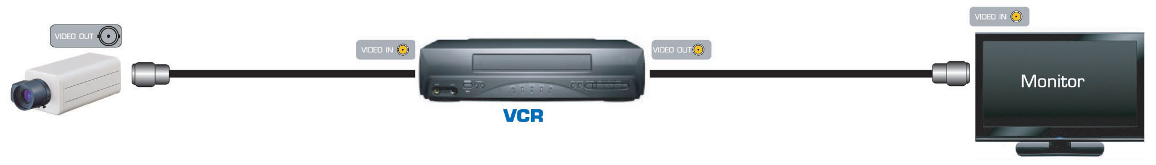

ข.

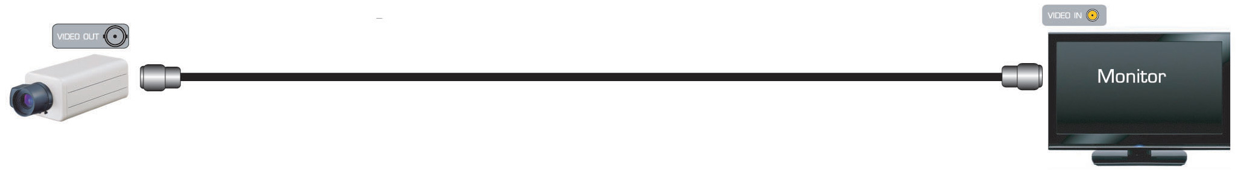

ค.

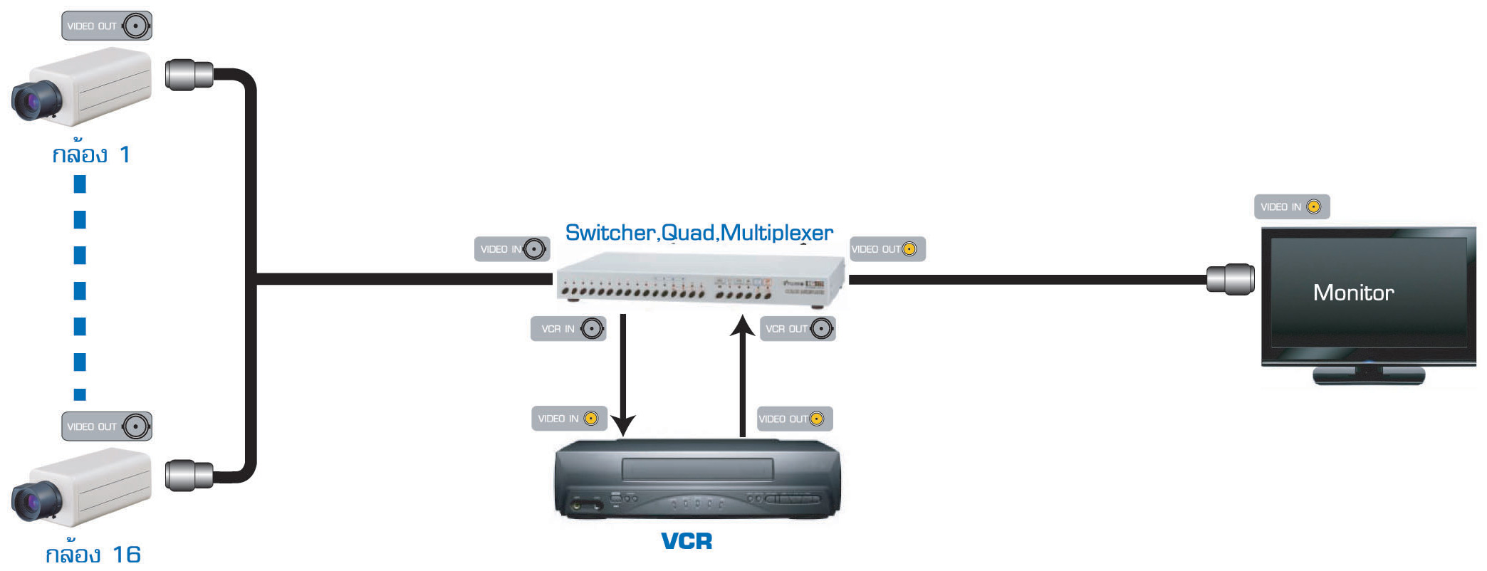

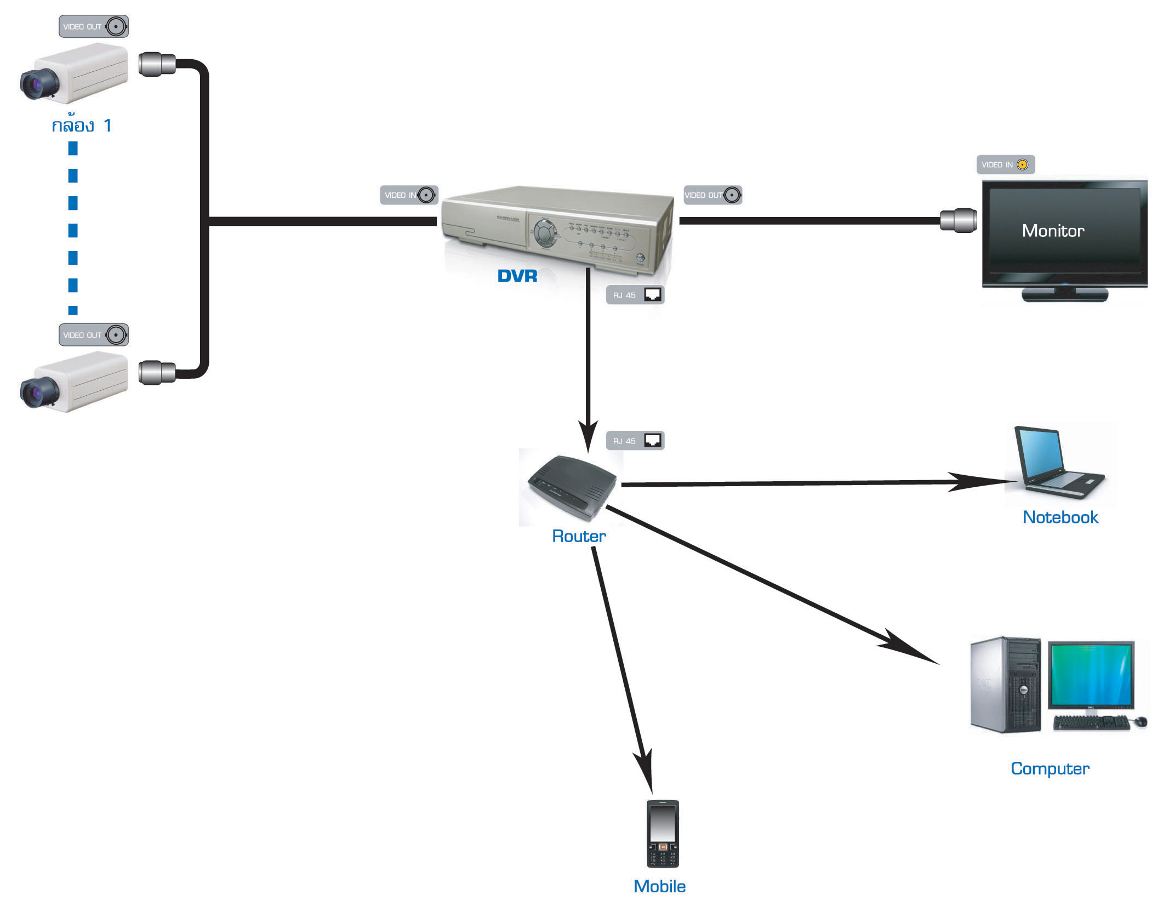

ง.

4. DVR เริ่มนําเข้ามาใช้ในยุคใด (จุดประสงค์เฉพาะ 2.1.1)

ก. ยุค 1

ข. ยุค 2

ค. ยุค 3

ง. ยุค 4

5. DVR ทําหน้าที่อะไร (จุดประสงค์เฉพาะ 2.1.3)

ก. ทําหน้าที่เป็นตัวเชื่อมสายเมื่อต้องเดินสายสัญญาณไกล ๆ

ข. เป็นเครื่องรับสัญญาณขนาดเล็กใช้พกติดตัวเพื่อดูภาพกล้องวงจรปิดจากที่อื่น

ค. บันทึกเสียงที่ได้จากกล้องวงจรปิด

ง. บันทึกภาพที่ได้จากกล้องแล้วส่งไปยังจอรับภาพ

6. เลนส์ที่สามารถปรับได้ทั้งความคมชัดและช่องรับแสงแบบอัตโนมัติ คือเลนส์แบบใด

(จุดประสงค์เฉพาะ 2.1.3)

ก. เลนส์แบบ NO IRIS

ข. เลนส์แบบAUTO IRIS

ค. เลนส์แบบZoom

ง. เลนส์แบบ Manual Iris

7. เลนส์ที่สามารถมองเห็นภาพระยะไกลได้คมชัดคือเลนส์แบบใด (จุดประสงค์เฉพาะ 2.1.3)

ก. เลนส์แบบ NO IRIS

ข. เลนส์แบบAUTO IRIS

ค. เลนส์แบบZoom

ง. เลนส์แบบ Manual Iris

8. สาย Coaxial Cable ชนิดใดที่ไม่ใช่สายนําสัญญาณของกกล้องวงจรปิด (จุดประสงค์เฉพาะ 2.1.2)

ก. BG-6/บ

ข. RG-58/CU

ค. RG-11/บ

ง. BG-22/CU

9. อุปกรณ์ในภาพข้างล่างนี้ ทําหน้าที่อะไร (จุดประสงค์เฉพาะ 2.1.3)

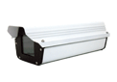

ก. ใช้ป้องกันตัวกล้องและเลนส์จากสภาพภูมิอากาศ

ข. ทําให้กล้องวงจรปิดบันทึกภาพได้ชัดขึ้น

ค. ใช้เพิ่มแสงในเวลากลางคืนหรือเวลาที่มีแสงสว่างไม่เพียงพอ

ง. ใช้บันทึกเสียง

10. กล้องวงจรปิดใช้ไฟเลี้ยงกี่โวลต์ (จุดประสงค์เฉพาะ 2.1.3)

ก. 180 V,22*0* V

ข. 9 V, 12V

ค. 12 V,24 V

ง. 18 V,24V

11. การทํางานของระบบโทรทัศน์วงจรปิดที่สมบูรณ์นั้นต้องประกอบด้วยภาคอะไรบ้าง

(จุดประสงค์เฉพาะ 2.1.2)

ก. ภาครับ

ข. ภาคส่ง

ค. ภาคบันทึก

ง. ถูกทุกข้อ

12. กล้องวงจรปิด (Camera) ทําหน้าที่ในส่วนของภาคใด (จุดประสงค์เฉพาะ 2.1.2)

ก. ภาครับ

ข. ภาคส่ง

ค. ภาคบันทึก

ง. ถูกทุกข้อ

13. จอรับสัญญาณภาพ (Monitor) ทําหน้าที่ในส่วนของภาคใด (จุดประสงค์เฉพาะ 2.1.2)

ก. ภาครับ

ข. ภาคส่ง

ค. ภาคบันทึก

ง. ถูกทุกข้อ

14. เครื่องบันทึกภาพ ทําหน้าที่ในส่วนของภาคใด (จุดประสงค์เฉพาะ 2.1.2)

ก. ภาคบันทึก

ข. ภาคส่ง

ค. ภาครับ

ง. ถูกทุกข้อ

15. ในการเลือกขายึดกล้อง ควรคํานึงถึงสิ่งใด (จุดประสงค์เฉพาะ 2.1.2)

ก. ราคา

ข. สี

ค. ขนาดสาย

ง. น้ำหนักของ กล้อง เลนส์ และชุดหุ้มกล้องอุปกรณ์ส่าย

|  |
| --- |
| **เฉลยข้อสอบ หน่วยที่ 2** |

1. CCTV ย่อมาจากอะไร (จุดประสงค์เฉพาะ 2.1.1)

- ก. Closed Circuit Television

2. ระบบกล้องวงจรปิดเกิดขึ้นครั้งแรกเมื่อไร และเกิดขึ้นที่ใด (จุดประสงค์เฉพาะ 2.1.1)

ค. เกิดขึ้นเมื่อ ค.ศ. 1942 ประเทศเยอรมนี

3. กล้องวงจรปิดที่ใช้ในยุคแรกๆเป็นแบบใด (จุดประสงค์เฉพาะ 2.1.1)



4. DVRเริ่มนําเข้ามาใช้ในยุคใด (จุดประสงค์เฉพาะ 2.1.1)

ง. ยุค 4

5. DVR ทําหน้าที่อะไร (จุดประสงค์เฉพาะ 2.1.3)

ง. บันทึกภาพที่ได้จากกล้องแล้วส่งไปยังจอรับภาพ

6. เลนส์ที่สามารถปรับได้ทั้งความคมชัดและช่องรับแสงแบบอัตโนมัติ คือเลนส์แบบใด

(จุดประสงค์ เฉพาะ 2.1.3)

ข. เลนส์แบบAUTO IRIS

7. เลนส์ที่สามารถมองเห็นภาพระยะไกลได้คมชัดคือเลนส์แบบใด (จุดประสงค์เฉพาะ 2.1.3)

ค. เลนส์แบบZoom

8. สาย Coaxial Cable ชนิดใดที่ไม่ใช่สายนําสัญญาณของกกล้องวงจรปิด (จุดประสงค์เฉพาะ 2.1.2)

ง. RG-22/CU

9. อุปกรณ์ในภาพข้างล่างนี้ ทําหน้าที่อะไร (จุดประสงค์เฉพาะ 1.1.3)



ก. ใช้ป้องกันตัวกล้องและเลนส์จากสภาพภูมิอากาศ

10. กล้องวงจรปิดใช้ไฟเลี้ยงกี่โวลต์ (จุดประสงค์เฉพาะ 2.1.3)

ค. 12 V*,*24V

11. การทํางานของระบบโทรทัศน์วงจรปิดที่สมบูรณ์นั้นต้องประกอบด้วยภาคอะไรบ้าง

(จุดประสงค์เฉพาะ 1.1.2)

ง. ถูกทุกข้อ

12. กล้องวงจรปิด (Camera) ทําหน้าที่ในส่วนของภาคใด (จุดประสงค์เฉพาะ 2.1.2)

ก. ภาครับ

13. จอรับสัญญาณภาพ (Monitor) ทําหน้าที่ในส่วนของภาคใด (จุดประสงค์เฉพาะ 2.1.2)

ข. ภาคส่ง

14. เครื่องบันทึกภาพ ทําหน้าที่ในส่วนของภาคใด (จุดประสงค์เฉพาะ 2.1.2)

ก. ภาคบันทึก

15. ในการเลือกขายึดกล้อง ควรคํานึงถึงสิ่งใด (จุดประสงค์เฉพาะ 2.1.2)

ง. น้ำหนักของ กล้อง เลนส์ และชุดหุ้มกล้องอุปกรณ์ส่าย

|  |
| --- |
| **ข้อสอบ หน่วยที่ 3** |

1. อุปกรณ์ใดคืออุปกรณ์รับสัญญาณจากกล้องวงจรปิด (จุดประสงค์เฉพาะ 3.1.1)

ก. เครื่องบีบอัดสัญญาณภาพ, จอมอนิเตอร์

ข. เครื่องบันทึกภาพ, เครื่องบีบอัดสัญญาณภาพ

ค. เครื่องบันทึกภาพ, จอมอนิเตอร์

ง. เลนส์, เครื่องบีบอัดสัญญาญภาพ

2. การบันทึกภาพของระบบบันทึกภาพAnalog เป็นแบบใด (จุดประสงค์เฉพาะ 3.1.2)

ก. เป็นแบบเครื่องเล่นวีดีโอคาสเซตรุ่นเก่า ที่เป็นแถบเนื้อเทปแม่เหล็ก ซึ่งจะมีระบบ LONG PLAY

เพื่อใช้ในการบันทึกภาพ

ข. ใช้ ฮาร์ดดิสก์ในการบันทึกภาพ

ค. เป็นการบันทึกภาพแบบระบบออนไลน์

ง. ไม่มีการบันทึกภาพ

3. ระบบ HDTVI คืออะไร (จุดประสงค์เฉพาะ 3.1.3)

ก. ระบบส่งสัญญาณภาพด้วยความเร็วสูง ข.การส่งสัญญาณภาพระดับ HD ผ่านสายเคเบิล Analog ทั่วไป ค.การส่งสัญญาณภาพระดับ HD ผ่านเครือข่ายออนไลน์

ง.การส่งสัญญาณภาพด้วยความถี่สูง

4. กล้องวงจรปิดในรูปด้านล่างนี้ เป็นกล้องวงจรปิดประเภทใด จุดประสงค์เฉพาะ 3.1.4)

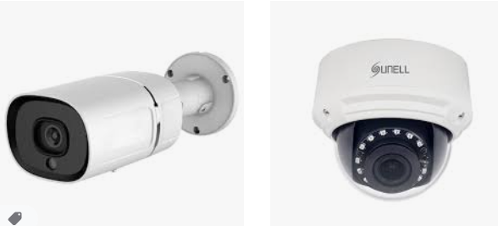

**รูปที่ 1**

ก. กล้องวงจรปิดประเภท IP Camera

ข. กล้องวงจรปิดประเภท สปีดโดม (PTZ)

ค. กล้องวงจรปิดประเภท มาตรฐาน

ง. กล้องวงจรปิดประเภท อินฟราเรด

5. กล้องวงจรปิดในรูปที่ 2 เป็นกล้องวงจรปิดประเภทโดมชนิดอะไร (จุดประสงค์เฉพาะ 3.1.4)

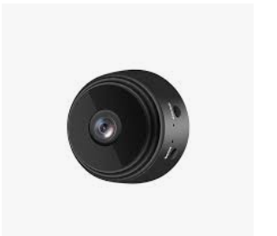

**รูปที่ 2**

ก. กล้องชนิด แบบซ่อนแอบ

ข. กล้องโดม ชนิด ทีวีไลน์สูง

ค. กล้องโดม ชนิด อินฟราเรด

ง. กล้องโดม ชนิด ป้องกันทุบ

6. กล้องวงจรปิดในรูปที่ 3 เป็นกล้องวงจรปิดประเภทใด (จุดประสงค์เฉพาะ 3.1.4)

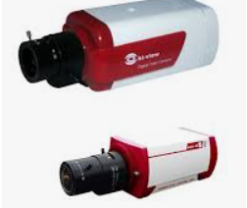

**รูปที่ 3**

ก. กล้องวงจรปิดประเภท IP Camera

ข. กล้องวงจรปิดประเภท สปีดโดม (PTZ)

ค. กล้องวงจรปิดประเภท มาตรฐาน

ง. กล้องวงจรปิดประเภท อินฟราเรด

7. เราควรใช้สายนําสัญญาณชนิดใดในการติดตั้งกล้องวงจรปิดในระยะ700 เมตร (จุดประสงค์เฉพาะ 3.1.5)

ก. RG-59

ข. RG-6

ค. RG-11

ง. RG-28

8. เครื่องสลับภาพมีหน้าที่อะไร (จุดประสงค์เฉพาะ 3.1.6)

ก. ทําหน้าที่สลับภาพซ้าย ขวา

ข. ทําหน้าที่สลับภาพให้เป็นภาพขาวดําในเวลากลางคืน

ค. ทําหน้าที่สลับภาพไหนขึ้นจอที่ละหลายๆภาพพร้อมกัน

ง. ทําหน้าที่สลับภาพจากตัวกล้องมาปรากฏบนหน้าจอที่ละภาพตามลําดับ

9. เครื่องแบ่งสัญญาณภาพ (QUAD) ทําหน้าที่อะไร (จุดประสงค์เฉพาะ 3.1.6)

ก. แบ่งสัญญาณภาพขึ้นจอที่ละ หลายๆภาพ

ข. แบ่งสัญญาณภาพให้ปรากฏบนจอได้ที่ละ 4 ภาพ

ค. แบ่งสัญญาณภาพสีกับภาพขาวดํา

ง. แบ่งสัญญาณภาพไปยังจอรับภาพที่ละหลายจอ

10. หัวต่อสายนําสัญญาณชนิดใดเป็นหัวมาตรฐานที่ใช้ในการติดตั้งกล้องวงจรปิด (จุดประสงค์เฉพาะ 3.1.7)

ก. หัว F-type

ข. หัว BNC

ค. หัว RCA ง. หัวต่อตรง

|  |
| --- |
| **เฉลยข้อสอบ หน่วยที่ 3** |

1. อุปกรณ์ใดคืออุปกรณ์รับสัญญาณจากกล้องวงจรปิด (จุดประสงค์เฉพาะ 3.1.1)

ค. เครื่องบันทึกภาพ, จอมอนิเตอร์

2. การบันทึกภาพของระบบบันทึกภาพAnalog เป็นแบบใด (จุดประสงค์เฉพาะ 3.1.2)

ก. เป็นแบบเครื่องเล่นวีดีโอคาสเซตรุ่นเก่า ที่เป็นแถบเนื้อเทปแม่เหล็ก ซึ่งจะมีระบบ LONG PLAY

เพื่อใช้ในการบันทึกภาพ

3. ระบบ HDTVI คืออะไร (จุดประสงค์เฉพาะ 3.1.3)

ข. การส่งสัญญาณภาพระดับ HD ผ่านสายเคเบิล Analog ทั่วไป

4. กล้องวงจรปิดในรูป นี้เป็นกล้องวงจรปิดประเภทใด (จุดประสงค์เฉพาะ 3.1.4)



ก. กล้องวงจรปิดประเภท IP Camera

5. กล้องวงจรปิดในรูป เป็นกล้องวงจรปิดประเภทโดมชนิดอะไร (จุดประสงค์เฉพาะ 3.1.4)



1. กล้องชนิดแบบซ่อนแอบ

6. กล้องวงจรปิดในรูปที่ 3 เป็นกล้องวงจรปิดประเภทใด (จุดประสงค์เฉพาะ 3.1.4)



ค. กล้องวงจรปิดประเภท มาตรฐาน

7. เราควรใช้สายนําสัญญาณชนิดใดในการติดตั้งกล้องวงจรปิดในระยะ700 เมตร (จุดประสงค์เฉพาะ 3.1.5)

ข. RG-6

8. เครื่องสลับภาพมีหน้าที่อะไร (จุดประสงค์เฉพาะ 3.1.6)

ง. ทําหกน้าที่สลับภาพจากตัวกล้องมาปรากฎบนหน้าจอที่ละภาพตามลําดับ

9. เครื่องแบ่งสัญญาณภาพ (QUAD) ทําหน้าที่อะไร (จุดประสงค์เฉพาะ 3.1.6)

ข. แบ่งสัญญาณภาพให้ปรากฏบนจอได้ที่ละ 4 ภาพ

10. หัวต่อสายนําสัญญาณชนิดใดเป็นหัวมาตรฐานที่ใช้ในการติดตั้งกล้องวงจรปิด (จุดประสงค์เฉพาะ 3.1.7)

ก. หัว F-type

|  |
| --- |
| **ข้อสอบ หน่วยที่ 4** |

1. เครื่องมือในรูปด้านล่างนี้ใช้สําหรับทําอะไร (จุดประสงค์เฉพาะ 4.1.1)

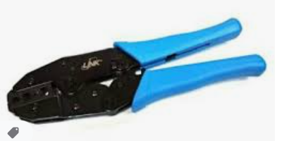

ก. ใช้สําหรับยึดจับชิ้นงาน

ข. ใช้สําหรับหัว RJ-245 หัว RJ-11 และ หัว RJ-12

ค. ใช้สําหรับหัว BNC แบบบีบ และใช้สําหรับสาย RG-6 หรือ สาย RG-59

ง. ใช้สําหรับปลอกสาย

2. เครื่องมือในรูปด้านล่างนี้ใช้สําหรับทําอะไร (จุดประสงค์เฉพาะ 4.1.1)

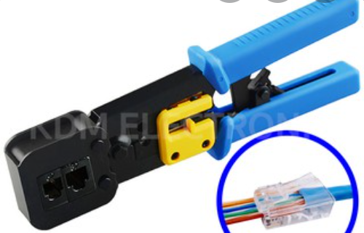

ก. ใช้สําหรับยึดจับชิ้นงาน

ข. ใช้สําหรับย้ําหัว RJ-245 หัว RJ-11 และ หัว RJ-12

ค. ใช้สําหรับหัว BNC แบบบีบ และใช้สําหรับสาย RG-6 หรือ สาย RG-59

ง. ใช้สําหรับปลอกสาย

3. เครื่องมือในรูปด้านล่างนี้ใช้สําหรับทําอะไร (จุดประสงค์เฉพาะ 4.1.1)

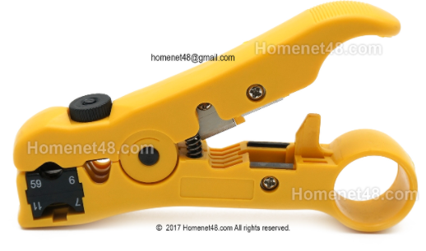

ก. ใช้สําหรับยึดจับชิ้นงาน

ข. ใช้สําหรับย้ําหัว RJ-245 หัว RJ-11 และ หัว U-12

ค. ใช้สําหรับย้ําหัว BNC แบบบีบ และใช้สําหรับสาย RG-6 หรือ สาย RG-59

ง. ใช้สําหรับปลอกสาย

4. กล้องที่ใช้เลนส์ต่ํากว่า 4 mm. ภาพที่ได้จะเป็นอย่างไร (จุดประสงค์เฉพาะ 4.1.2)

ก. ภาพมีความชัดมากขึ้น

ข. ภาพที่ได้จะมีความโค้งมากขึ้น

ค. ภาพที่ได้จะมองเห็นได้ไกลขึ้น

ง. ได้ภาพปกติ

5. เราสามารถเพิ่มวันในการบันทึกให้มากขึ้นได้ โดยใช้วิธีใด (จุดประสงค์เฉพาะ 4.1.2)

ก. เพิ่ม HDD

ข. ลดเฟรมลง (อัตราการกระตุกของภาพ)

ค. ลดความละเอียดของภาพลง

ง. ถูกทุกข้อ

6. ถ้าเลือกใช้ออกแบบระบบโดยใช้การส่งสัญญาณไร้สายสิ่งที่ควรคํานึงถึงคืออะไร (จุดประสงค์เฉพาะ 4.1.3)

ก. ประเภทของกล้อง

ข. การจ่ายไฟเลี้ยงกล้อง

ค. ระยะการส่งสัญญาณและสัญญาณรบกวนจากภายนอก

ง. ถูกทุกข้อ

7. สายไฟฟ้า เมนกล้อง ในการออกแบบที่ดีนั้นจะต้องเป็นอย่างไร (จุดประสงค์เฉพาะ 4.1.4)

ก. กล้องทุกตัวต้องจ่ายไฟ มาจากเมนกล้องชุดเดียวกัน

ข. กล้องทุกตัวต้องจ่ายไฟมาจากเมนกล้องคนละชุดกัน

ค. เมนกล้อง 1 ชุด จ่ายไฟเลี้ยงต่อกล้อง 4 ตัว

ง. เมนกล้อง 2 ชุด จ่ายไฟเลี้ยงต่อกล้อง 2 ตัว

8. สายนําสัญญาณภาพจากกล้องมายังเครื่องบันทึกมีสายอะไรบ้าง (จุดประสงค์เฉพาะ 4.1.4)

ก. สายโคแอกเชียล,สาย แลน (UTP Cable)

ข. สาย Component, สายAV

ค. สายAV, สายโคแอกเชียล

ง. สายAV,สาย แลน (UTP Cable)

9. สายแลนส์ 1 เส้นสามารถต่อกับกล้องได้กี่ตัว (จุดประสงค์เฉพาะ 4.1.4)

ก. 2 ตัว

ข. 4 ตัว

ค. 6 ตัว

ง. 8 ตัว

10. การเดินสายไฟเลี้ยงกล้องแบบใดทําให้เกิดปัญหาน้อยที่สุด (จุดประสงค์เฉพาะ 4.1.4)

ก. เดินไฟ 12 VDC จากเครื่องบันทึกไปที่กล้อง ด้วยระยะทางไกล ๆ

ข เดินไฟ 12 VDCจากอะแดปเตอร์ไปที่กล้อง ด้วยระยะทางไกลๆ

ค. เดินไฟ 220VAC (ไฟบ้าน)ไปยังตัวกล้องโดยตรง

ง. เดินไฟ 220VAC จากเครื่องบันทึกไปหากล้องแต่ละตัว

|  |
| --- |
| **เฉลยข้อสอบ หน่วยที่ 4** |

1. เครื่องมือในรูป ใช้สําหรับทําอะไร (จุดประสงค์เฉพาะ 4.1.1)



1. ใช้สําหรับย้ําหัว BNC แบบบีบ และใช้สําหรับสาย RG-6 หรือ สาย RG-59
2. เครื่องมือในรูป ใช้สําหรับทําอะไร (จุดประสงค์เฉพาะ 4.1.1)



1. ใช้สําหรับยําหัว RJ-245 หัว RJ-11 และ หัว RJ-12

3. เครื่องมือในรูป ใช้สําหรับทําอะไร (จุดประสงค์เฉพาะ 4.1.1)



1. ใช้สําหรับปลอกสาย

4. กล้องที่ใช้เลนส์ต่ํากว่า 4mmภาพที่ได้จะเป็นอย่างไร (จุดประสงค์เฉพาะ 4.1.2)

ข. ภาพที่ได้จะมีความโค้งมากขึ้น

5. เราสามารถเพิ่มวันในการบันทึกให้มากขึ้นได้ โดยใช้วิธีใด (จุดประสงค์เฉพาะ 4.1.2)

ง. ถูกทุกข้อ

6. ถ้าเลือกใช้ออกแบบระบบโดยใช้การส่งสัญญาณไร้สายสิ่งที่ควรคํานึงถึงคืออะไร(จุดประสงค์เฉพาะ 4.1.3)

ค. ระยะการส่งสัญญาณและสัญญาณรบกวนจากภายนอก

7. สายไฟฟ้า เมนกล้อง ในการออกแบบที่ดีนั้นจะต้องเป็นอย่างไร (จุดประสงค์เฉพาะ 4.1.4)

ก. กล้องทุกตัวต้องจ่ายไฟ มาจากเมนกล้องชุดเดียวกัน

8. สายนําสัญญาณภาพจากกล้องมายังเครื่องบันทึกมีสายอะไรบ้าง (จุดประสงค์เฉพาะ 4.1.4)

ก. สายโคแอกเชียล,สาย แลน (UTP Cable)

9. สายเลนส์ 1 เส้นสามารถต่อกับกล้องได้กี่ตัว (จุดประสงค์เฉพาะ 4.1.4)

ข. 4 ตัว

10. การเดินสายไฟเลี้ยงกล้องแบบใดทําให้เกิดปัญหาน้อยที่สุด (จุดประสงค์เฉพาะ 4.1.4)

ง. เดินไฟ 220VAC จากเครื่องบันทึกไปหากล้องแต่ละตัว

|  |
| --- |
| **ข้อสอบ หน่วยที่ 5** |

1. โปรแกรม CMS ใช้สําหรับทําอะไร (จุดประสงค์เฉพาะ 5.1.1)

ก. โปรแกรมดูภาพจากกล้องวงจรปิด

ข. ใช้ส่งเสียงเตือนเวลากล้องกล้องวงจรปิดเสีย

ค. ใช้ปรับภาพที่ได้จากกล้องให้ชัดมากขึ้น

ง. ทําให้ภาพชัดเจนในเวลากลางวันและกลางคืน

2. ก่อนจะทําการติดตั้งโปรแกรมเราควรทําอะไรก่อน เพื่อทําให้โปรแกรมติดตั้งได้อย่างถูกต้องและ

สมบูรณ์ (จุดประสงค์เฉพาะ 5.1.1)

ก. ปิดซอฟต์แวร์ป้องกันไวรัสและไฟร์วอลล์

ข. รีสตาร์ทเครื่องก่อนลงโปรแกรม

ค. ต่ออุปกรณ์เกี่ยวกับกล้องวงจรปิดให้ครบเสียก่อน

ง. เชื่อมต่ออินเตอร์เน็ต

3. ภาพจากกล้องวงจรปิดจะปรากฏในส่วนใดของโปรแกรม CMS (จุดประสงค์เฉพาะ 5.1.1)

ก. Menu Area

ข. Operation area

ค. Video disk status area

ง. Operation log

4. ถ้าจะดูว่าฮาร์ดิสก์ใช้งานไปมากน้อยเพียงใดเราสามารถดูได้จากส่วนไหนของโปรแกรม CMS

(จุดประสงค์เฉพาะ 5.1.1)

ก. Menu Area

ข. Operation area

ค. Video disk status area

ง. Operation log

5. ผู้ใช้สามารถตั้งค่าโปรแกรม CMS ได้จากส่วนไหนของโปรแกรม (จุดประสงค์เฉพาะ 5.1.1)

ก. Menu Area

ข. Operation area

ค. Video disk status area

ง. Operation log

|  |
| --- |
| **เฉลยข้อสอบ หน่วยที่ 5** |

1. โปรแกรม CMS ใช้สําหรับทําอะไร (จุดประสงค์เฉพาะ 5.1.1)

ก. โปรแกรมดูภาพจากกล้องวงจรปิด

2. ก่อนจะทําการติดตั้งโปรแกรมเราควรทําอะไรก่อน เพื่อทําให้โปรแกรมติดตั้งได้อย่างถูกต้อง

และสมบูรณ์ (จุดประสงค์เฉพาะ 5.1.1)

ก. ปิดซอฟต์แวร์ป้องกันไวรัสและไฟร์วอลล์

3. ภาพจากกล้องวงจรปิดจะปรากฏในส่วนใดของโปรแกรม CMS (จุดประสงค์เฉพาะ 5.1.1)

ข, Operation area

4. ถ้าจะดูว่าฮาร์ดิสก์ใช้งานไปมากน้อยเพียงใดเราสามารถดูได้จากส่วนไหนของโปรแกรม CMS

(จุดประสงค์เฉพาะ 5.1.1)

ค. Video disk status area

5. ผู้ใช้สามารถตั้งค่าโปรแกรม CMS ได้จากส่วนไหนของโปรแกรม (จุดประสงค์เฉพาะ 5.1.1)

ก. Menu Area

|  |
| --- |
| **ข้อสอบ หน่วยที่ 7** |

1. เหตุใดต้องมีการวิเคราะห์ปัญหาและดูแลระบบกล้องวงจรปิด (จุดประสงค์เฉพาะ 7.1.1)

ก. เพื่อเชคความเสียหายที่เกิดกับอุปกรณ์

ข. เพื่อประสิทธิภาพสูงสุดของระบบกล้องวงจรปิด

ค. เพื่อยืดอายุการใช้งานอุปกรณ์

ง. ถูกทุกข้อ

2. การสลับ Balun เป็นการตรวจสอบปัญหาอะไร (จุดประสงค์เฉพาะ 7.1.2)

ก. ปัญหาภาพลางๆมืดบางครั้งจะเป็นสีดํา

ข. ปัญหาภาพเบลอ

ค. ปัญหาภาพดับหรือไม่มีภาพ

ง. ปัญหาภาพเป็นคลื่นหรือสั่นไหว

3. ถ้า power supply หรือ Adapter เสื่อมสภาพทําให้จ่ายไฟเลี้ยงให้แก่กล้องวงจรปิดได้ไม่เต็มที่จะทํา

ให้เกิดปัญหาอะไร (จุดประสงค์เฉพาะ 7.1.2)

ก. ปัญหาภาพลางๆมืดบางครั้งจะเป็นสีดํา

ข. ปัญหาภาพเบลอ

ค. ปัญหาภาพดับหรือไม่มีภาพ

ง. ปัญหาภาพเป็นคลื่นหรือสั่นไหว

4. ถ้าอุปกรณ์เชื่อมต่อต่างๆเกิดหลวมหรือไม่แน่นจะทําให้เกิดปัญหาอะไร (จุดประสงค์เฉพาะ 7.1.2)

ก. ปัญหาภาพลางๆมีดบางครั้งจะเป็นสีดํา

ข. ปัญหาภาพเบลอ

ค. ปัญหาภาพดับหรือไม่มีภาพ

ง. ปัญหาภาพเป็นคลื่นหรือสั่นไหว

5. ถ้าโฟกัสเลนส์เกิดหลวมหรือไม่แน่นจะทําให้เกิดปัญหาอะไร (จุดประสงค์เฉพาะ 7.1.2)

ก. ปัญหาภาพลาง ๆ มีดบางครั้งจะเป็นสีดํา

ข. ปัญหาภาพเบลอ

ค. ปัญหาภาพดับหรือไม่มีภาพ :

ง. ปัญหาภาพเป็นคลื่นหรือสั่นไหว

6. การถอดฝากระจกด้านหน้ากล้องวงจรปิดก่อนแล้วค่อยปรับโฟกัสเป็นการปรับโฟกัสกล้องวงจรปิด แบบใด

(จุดประสงค์เฉพาะ 7.1.2)

ก. กล้องวงจรปิดแบบมาตรฐาน

ข. กล้องวงจรปิดแบโดม

ค. กล้องวงจรปิดแบบอินฟราเรด

ง. กล้องวงจรปิดทุกแบบต้องถอดฝากระจกด้านหน้าก่อนเสมอแล้วค่อยปรับโฟกัสกล้อง

7. กล้องวงจรปิดที่ไม่มีอินฟราเรดเมื่อนําไปติดตั้งในที่มืดแสงสว่างไม่เพียงพอภาพที่ได้จะเป็นอย่างไร

(จุดประสงค์เฉพาะ 7.1.2)

ก. ภาพมืดมองไม่เห็นอะไรเลย

ข. ภาพปกติไม่มีอะไรเปลี่ยนแปลง

ค. ความคมชัดของภาพน้อยลง

ง. ภาพจะเป็นสีขาวทั้งจอ

8. การดูแลรักษากล้องวงจรปิดต้องทําเป็นประจําอย่างน้อยกี่เดือนต่อครั้ง (จุดประสงค์เฉพาะ 7.1.3)

ก. 1 เดือน/ครั้ง

ข. 2 เดือน/ครั้ง

ค. 3 เดือน/ครั้ง

ง. 4 เดือน/ครั้ง

9. หากมีฝุ่นเกาะที่หน้าเลนส์ของกล้องการดูแลรักษาควรทําอย่างไร (จุดประสงค์เฉพาะ 7.1.3)

ก. ใช้ลมเป่าให้ฝุ่นหลุดออก

ข. ใช้น้ำล้างทีตัวเลนส์แต่ระวังอย่าให้น้ำไปโดนตัวกล้อง

ค. ใช้ที่ปัดขนไก่ปัดฝุ่นออก

ง. ใช้ผ้าขนหนูเช็ดที่เลนส์

10. ถ้าเราตรวจสอบการดูกล้องวงจรปิดแบบออนไลน์ผ่านมือถือแล้วปรากฏว่าระบบทํางานผิดปกติควร

ทําเราอย่างไร (จุดประสงค์เฉพาะ 7.1.3)

ก. ติดต่อบริษัทให้ทําการเซตระบบให้ใหม่

ข. ติดต่อช่างให้มาตรวจสอบกล้อวงจรปิด

ค. เปลี่ยนมือถือใหม่

ง. เปลี่ยนเครื่องบันทึกภาพใหม่

|  |
| --- |
| **เฉลยข้อสอบ หน่วยที่ 7** |

1. เหตุใดต้องมีการวิเคราะห์ปัญหาและดูแลระบบกล้องวงจรปิด (จุดประสงค์เฉพาะ 7.1.1)

ง. ถูกทุกข้อ

2. การสลับ Balun เป็นการตรวจสอบปัญหาอะไร (จุดประสงค์เฉพาะ 7.1.2)

ค. ปัญหาภาพดับหรือไม่มีภาพ

3. ถ้า power supply หรือ Adapter เสื่อมสภาพทําให้จ่ายไฟเลี้ยงให้แก่กล้องวงจรปิดได้ไม่เต็มที่จะทํา

ให้เกิดปัญหาอะไร (จุดประสงค์เฉพาะ 7.1.2)

ง. ปัญหาภาพเป็นคลื่นหรือสั่นไหว

4. ถ้าอุปกรณ์เชื่อมต่อต่างๆเกิดหลวมหรือไม่แน่นจะทําให้เกิดปัญหาอะไร (จุดประสงค์เฉพาะ 7.1.2)

ก. ปัญหาภาพลางๆมืดบางครั้งจะเป็นสีดํา

5. ถ้าโฟกัสเลนส์เกิดหลวมหรือไม่แน่นจะทําให้เกิดปัญหาอะไร (จุดประสงค์เฉพาะ 7.1.2)

ข. ปัญหาภาพเบลอ

6. การถอดฝากระจกด้านหน้ากล้องวงจรปิดก่อนแล้วค่อยปรับโฟกัสเป็นการปรับโฟกัสกล้องวงจรปิด

แบบใด (จุดประสงค์เฉพาะ 7.1.2)

ค. กล้องวงจรปิดแบบอินฟราเรด

7. กล้องวงจรปิดที่ไม่มีอินฟราเรดเมื่อนําไปติดตั้งในที่มืดแสงสว่างไม่เพียงพอภาพที่ได้จะเป็นอย่างไร (จุดประสงค์เฉพาะ 7.1.2)

ก. ภาพมืดมองไม่เห็นอะไรเลย

8. การดูแลรักษากล้องวงจรปิดต้องทําเป็นประจําอย่างน้อยกี่เดือนต่อครั้ง (จุดประสงค์เฉพาะ 7.1.3)

ค. 3 เดือน/ครั้ง

9. หากมีฝุ่นเกาะที่หน้าเลนส์ของกล้องการดูแลรักษาควรทําอย่างไร (จุดประสงค์เฉพาะ 7.1.3)

ง. ใช้ผ้าขนหนูเช็ดที่เลนส์

10. ถ้าเราตรวจสอบการดูกล้องวงจรปิดแบบออนไลน์ผ่านมือถือแล้วปรากฏว่าระบบทํางานผิดปกติควร

ทําเราอย่างไร (จุดประสงค์เฉพาะ 7.1.3)

ก. ติดต่อบริษัทให้ทําการเซตระบบให้ใหม่